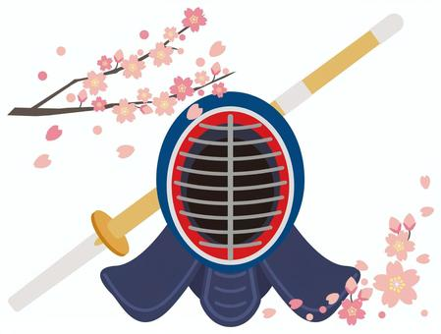
第5回 彩の国女子剣道稽古会
～みんなで楽しく健やかに～

女子稽古会も５回目の開催となります！
普段女性となかなか稽古ができない方、初心者の方、リバ剣の方、

稽古が大好きな方、どなたでも楽しく参加できます
ぜひご参加ください

１ 日 時 令和8年7月25日（土）
午前9時集合 9時30分開始 12時解散予定

２ 会 場 埼玉県立武道館 （リプロ武道館） 主道場
上尾市日の出4-1877 電話048-777-2400

３ 参 加 参加費無料 一般女性（年齢、段位不問 小中高生は除く）
４ 申込方法 所定の申込書を使用し、大宮剣連事務局へお申込みください
（当日受付も可能です）

５ 申込期限 令和8年6月24日 （水）

６ その他 (1) 飲物（水分）を御持参ください
(2) お子様連れの方は責任を持って安全管理をお願い
します

希望者は稽古後に…
剣道、且つ指導に活かせる！怪我を防げる身体の使い方をマスターして稽古してみよう！
〜驚くほど体が自然に動きます〜

・鍛えるではなく、神経・骨まわりをゆるめて身体の動きをスムーズにする。
・正しい歩き方（柔軟性が高まり痛みの軽減や怪我を予防できる）、自宅で簡単にできる身体のゆるめ方を伝授。
【講 師】 ＱＯＹ合同会社 健康運動指導士 代表社員 鈴木由香 先生（剣道五段）
【時 間】 午後１時～２時
【費 用】 ５００円程度（参加人数により当日集金します）
【その他】 昼食を御用意ください。動きやすい服装で御参加ください。

先生の紹介を見ることができます→→

